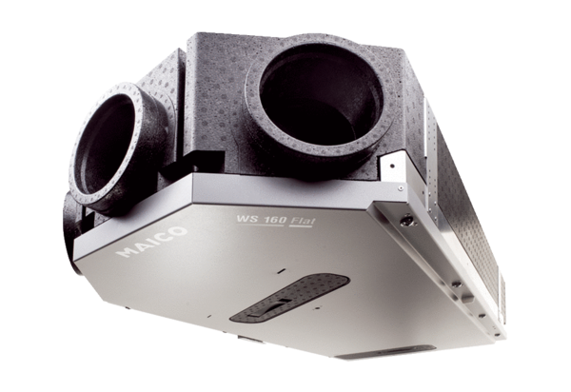Centrální ventilační přístroj WS 160 Flat BETObsah dodávky: 1 kusSortiment: K
Typové číslo: 0095.0092Výrobce: MAICO

